Почтовые марки СССР (1967г.)

1967. Январь. Всемирная выставка «ЭКСПО-67» в Монреале (Канада). 28.4-27.10.1967.
Рисунки: Лесегри. Печать: офсет на мелованной бумаге. Греб. 12½ : 12 (3458,3460) и 12 : 12½
(3459). На марках эмблема СССР – Серп и Молот, а также общий вид советского павильона.
Марки и блок многоцветные. Тиражи: 4,0; 4,0; 4,0.
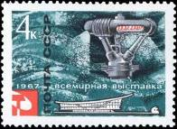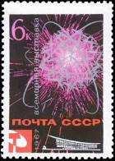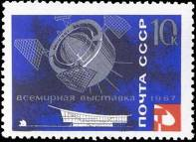

3458 3459 3460
3458 4 коп. – Опреснитель морской воды - -
3459 6 коп. – Условное изображение атома - -
3460 10 коп. – Советский тяжёлый исследовательский искусственный спутник Земли - -
«Протон-I» (запущен 16.07.1965)
ПОЧТОВЫЙ БЛОК. Рисунок: Лесегри. Печать типография на мелованной бумаге. Рам. 12½ : 12.
Размер блока: 12,5 х 7,5 см. Тираж: 0,6.
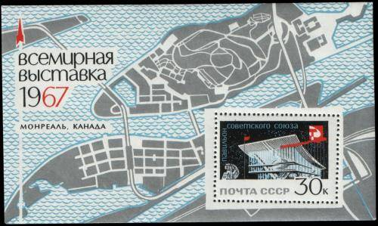
3461
3461 30 коп. – Общий вид павильона СССР (архитекторы М. Посохин, А.Мндоянц и Б. Тхор). - -
План Всемирной выставки в Монреале.
NN по каталогу Номинал  ЦФА Michel марки | Цена по каталогу  GSB (2024г.) (руб)  чист. гаш. | Цена по каталогу Michel (2015 г.) (евро)  чист. гаш. | Наличие марок, которые  Вы можете приобрести  чист. гаш.
3458 3318 4 k  3459 3319 6 k  3460 3320 10 k  3461 BL45 30 k | 10 5  15 5  25 15  125 50 | 0.2 0.1  0.4 0.1  0.7 0.3  3.0 1.7 | 6 0  5 0  6 0  5 0

1967. Февраль. Герои Великой Отечественной войны, зачисленные навечно в списки воинс-
ких частей. Продолжение серии. Рисунки: В. Пименов. Печать: глубокая. Греб. 12½ : 12. Начало
серии см. 2401, 2402, продолжение 2547, 2663, 2664, 2826, 2827, 3002, 3003, 3148, 3149, 3324-3325.
Тиражи: 4,0; 4,0.
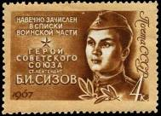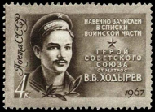
3462 3463
3462 4 коп. – Герой Советского Союза старший лейтенант Б.И. Сизов (1921-1945) (корич- - -
невая, фон жёлто-коричневый)
3463 4 коп. – Герой Советского Союза гвардии старший матрос В.В. Ходырев (1923-1944) - -
(серая, фон светло-серая)
NN по каталогу Номинал  ЦФА Michel марки | Цена по каталогу  GSB (2024г.) (руб)  чист. гаш. | Цена по каталогу Michel (2015 г.) (евро)  чист. гаш. | Наличие марок, которые  Вы можете приобрести  чист. гаш.
3462 3322 4 k  3463 3323 4 k | 20 10  20 10 | 0.5 0.3  0.5 0.3 | 5 0  5 0

1967. Февраль. Международный женский день 8 Марта.
Рисунок: И. Коминарец. Печать: глубокая. Рам. 11½. Тираж: 8,0.
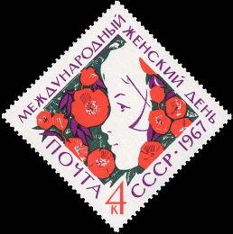
3464
3464 4 коп. – Лицо девушки на декоративном фоне (лиловая, красная, зелёная) - -
NN по каталогу Номинал  ЦФА Michel марки | Цена по каталогу  GSB (2024г.) (руб)  чист. гаш. | Цена по каталогу Michel (2015 г.) (евро)  чист. гаш. | Наличие марок, которые  Вы можете приобрести  чист. гаш.
3464 3324 4 k | 20 10 | 0.4 0.2 | 5 0

1967. Февраль. V Международный кинофестиваль в Москве.
Рисунок: Б. Трифонов. Печать: глубокая. Рам. 11½. Тираж: 4,0.
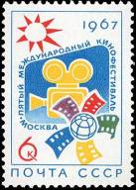
3465
3465 6 коп. – Эмблема кинофестиваля (многоцветная) - -
NN по каталогу Номинал  ЦФА Michel марки | Цена по каталогу  GSB (2024г.) (руб)  чист. гаш. | Цена по каталогу Michel (2015 г.) (евро)  чист. гаш. | Наличие марок, которые  Вы можете приобрести  чист. гаш.
3465 3325 6 k | 20 10 | 0.5 0.2 | 5 0

1967. Февраль. Рыболовный флот СССР.
Рисунки: В. Алексеев. Печать: офсет на мелованной бумаге. Греб. 12½ : 12. Марки многоцветные.
Марки печатались на листах четырьмя вертикальными рядами в виде сцепок, образующих серию.
Тиражи: 4,0; 4,0; 4,0; 4,0; 4,0.
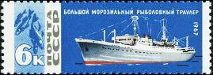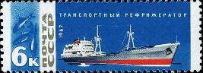
3466 3467
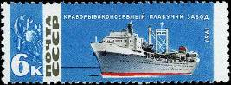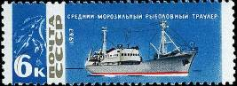
3468 3469
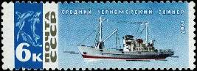
3470
3466 6 коп. – Большой морозильный рыболовный траулер - -
3467 6 коп. – Транспортный рефрижератор - -
3468 6 коп. – Краборыбоконсервный плавучий завод - -
3469 6 коп. – Средний морозильный рыболовный траулер - -
3470 6 коп. – Средний черноморский сейнер - -
СЦЕПКА.
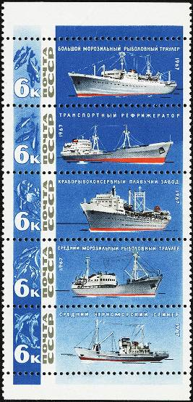

NN по каталогу Номинал  ЦФА Michel марки | Цена по каталогу  GSB (2024г.) (руб)  чист. гаш. | Цена по каталогу Michel (2015 г.) (евро)  чист. гаш. | Наличие марок, которые  Вы можете приобрести  чист. гаш.
3466 3326 6 k  3467 3327 6 k  3468 3328 6 k  3469 3329 6 k  3470 3330 6 k  3466-3470 (сцепка)  3466-3470 (лист) | 25 15  25 15  25 15  25 15  25 15  160 100  1000 1000 | 0.5 0.5  0.5 0.5  0.5 0.5  0.5 0.5  0.5 0.5  3.2 3.2  - - | 0 0  0 0  0 0  0 0  0 0  2 0  1 0

1967. Март. 50-летие газеты «Известия».
Рисунок: Н. Шевцов. Печать: офсет. Греб. 12 : 12½. Марка многоцветная. Тираж: 3,0.
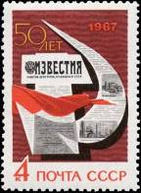
3471
3471 4 коп. – Полосы «Известий», образующие эмблему «Серп и Молот». Юбилейная дата - -
«50 лет».
NN по каталогу Номинал  ЦФА Michel марки | Цена по каталогу  GSB (2024г.) (руб)  чист. гаш. | Цена по каталогу Michel (2015 г.) (евро)  чист. гаш. | Наличие марок, которые  Вы можете приобрести  чист. гаш.
3471 3331 4 k | 20 10 | 0.4 0.2 | 5 0

1967. Март. Международное научное сотрудничество. Продолжение серии.
Рисунки: В. Пименов. Печать: глубокая. Рам. 11½. На марках эмблемы конгрессов и организаций.
Начало серии см. 3306-3310. Тиражи: 4,0; 4,0.
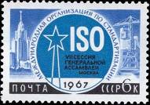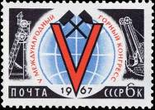
3472 3473
3472 6 коп. – VII сессия Генеральной ассамблеи Международной организации по стандарти- - -
зации (ISO). Эмблема организации. Высотное здание МГУ и башенный кран.
(голубая, сине-фиолетовая, чёрная)
3473 6 коп. – V Международный горный конгресс. Эмблема конгресса. Горная техника. - -
(красная, голубая, чёрная)
NN по каталогу Номинал  ЦФА Michel марки | Цена по каталогу  GSB (2024г.) (руб)  чист. гаш. | Цена по каталогу Michel (2015 г.) (евро)  чист. гаш. | Наличие марок, которые  Вы можете приобрести  чист. гаш.
3472 3332 6 k  3473 3333 6 k | 15 10  15 10 | 0.3 0.2  0.3 0.2 | 5 0  5 0

1967. Март. Год международного туризма.
Рисунок: Ю. Ряховский. Печать: глубокая. Рам. 11½. Марки печатались с обратным расположени-
ем рисунков по отношению друг к другу, образуя в парах тет-беш. Тираж: 4,0.
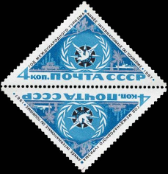
3474
3474 4 коп. – Эмблема Года международного туризма. Рисунки, символизирующие различные - -
виды туризма. Текст на русском и французском языках (серебристая, чёрная,
голубая)
NN по каталогу Номинал  ЦФА Michel марки | Цена по каталогу  GSB (2024г.) (руб)  чист. гаш. | Цена по каталогу Michel (2015 г.) (евро)  чист. гаш. | Наличие марок, которые  Вы можете приобрести  чист. гаш.
3474 3332 4 k  3474тб - 4 k | 20 10  50 25 | 0.4 0.2  1.0 0.6 | 5 0  5 0

1967. Март. Советские хоккеисты – чемпионы мира и Европы. Типографская надпечатка
чёрного цвета на марке 3358; текст надпечатки: «Вена – 1967». Тираж: 0,7.
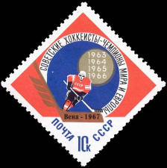
3475
3475 10 коп. (3358) – (многоцветная) - -
NN по каталогу Номинал  ЦФА Michel марки | Цена по каталогу  GSB (2024г.) (руб)  чист. гаш. | Цена по каталогу Michel (2015 г.) (евро)  чист. гаш. | Наличие марок, которые  Вы можете приобрести  чист. гаш.
3475 3335 10 k | 100 75 | 2.2 2.2 | 65 0

1967. Март. День космонавтики. Рисунки: космонавта А. Леонова и художника А. Соколова.
Печать: офсет на мелованной бумаге. Греб. 12½. Марки многоцветные. Тиражи: 3,0; 3,0; 3,0.
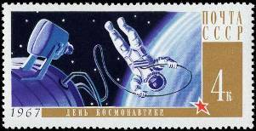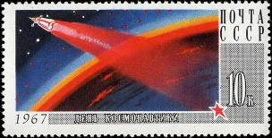
3476 3777
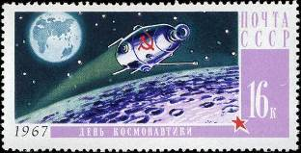
3478
3476 4 коп. – Выход А.А. Леонова в открытый космос 18.03.1965г. - -
3477 10 коп. – Поверхность земного шара (вид из космического корабля) - -
3478 16 коп. – Советский искусственный спутник над поверхностью Луны - -
NN по каталогу Номинал  ЦФА Michel марки | Цена по каталогу  GSB (2024г.) (руб)  чист. гаш. | Цена по каталогу Michel (2015 г.) (евро)  чист. гаш. | Наличие марок, которые  Вы можете приобрести  чист. гаш.
3476 3336 4 k  3477 3337 10 k  3478 3338 16 k | 20 10  60 20  30 15 | 0.3 0.1  0.7 0.3  1.0 0.6 | 6 0  3 0  6 0

1967. Апрель-октябрь. Владимир Ильич Ленин в произведениях советской скульптуры.
Оформление: С. Поманский. Печать: глубокая. Рам. 12 : 11½ (3479, 3480, 3482-3484) и 11½ : 12
(3481). Тиражи: 4,0; 3,5; 3,5; 3,0; 3,0; 3,0.
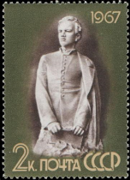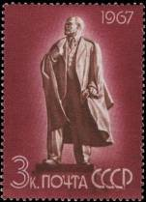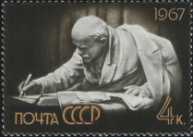
3479 3480 3481
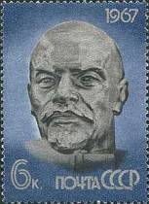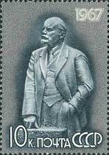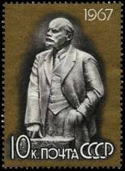
3482 3483 3484
3479 2 коп. – «Ленин-гимназист» (скульптор В. Цигаль, 1949). Фрагмент памятника, уста- - -
новленного в 1954 г. в Ульяновске (серо-коричневая)
3480 3 коп. – Памятник В.И. Ленину в Ульяновске (скульптор М. Манизер, архитектор В. - -
Витман. Открыт 22.04.1940) (коричневая на вишнёвом фоне)
3481 4 коп. – «В.И. Ленин в Разливе» (скульптор В. Пинчук, 1935, ЦМЛ) (серая, светло- - -
жёлтая на на чёрно-оливковом фоне)
3482 6 коп. – Портрет В.И. Ленина (скульпторы Г. и Ю. Нерода) (серебристая на серо- - -
голубом фоне)
3483 10 коп. – «Ленин-вождь» (скульптор Н. Андреев, 1931-1932, ГТГ) (серая, тёмно-серая - -
серая на серебристом фоне)
3484 10 коп. – Рисунок марки 3483 (серая, тёмно-серая на золотистом фоне) (октябрь) - -
NN по каталогу Номинал  ЦФА Michel марки | Цена по каталогу  GSB (2024г.) (руб)  чист. гаш. | Цена по каталогу Michel (2015 г.) (евро)  чист. гаш. | Наличие марок, которые  Вы можете приобрести  чист. гаш.
3479 3339 2 k  3480 3340 3 k  3481 3341 4 k  3482 3342 6 k  3483 3343 10 k  3484 3408 10 k | 150 20  300 20  80 20  50 20  80 20  80 20 | 0.3 0.1  0.5 0.2  0.6 0.2  1.0 0.3  1.6 0.5  0.7 0.4 | 9 0  10 0  10 0  7 0  9 0  4 0

1967. Апрель. Партизаны Великой Отечественной войны 1941-1945 г.г. – Герои Советского
Союза. Начало серии. Портреты партизан на фоне боевых эпизодов. Рисунки: В. Пименов.
Печать: глубокая. Греб. 12½ : 12. Продолжение серии см. 3801. Тиражи: 3,0; 3,0; 3,0.
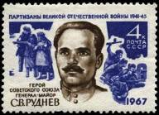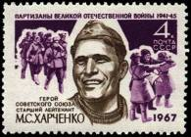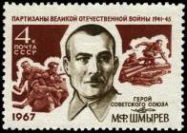
3485 3486 3487
3485 4 коп. – Генерал-майор С.В. Руднев (1899-1943) (оливково-коричневая, ультра- - -
мариновая)
3486 4 коп. – Старший лейтенант М.С. Харченко (1913-1942) (тёмно-коричневая, лиловая) - -
3487 4 коп. – Командир 1-й Белорусской партизанской бригады М.Ф. Шмырев (1891-1964) - -
(оливково-коричневая, коричнево-красная)
NN по каталогу Номинал  ЦФА Michel марки | Цена по каталогу  GSB (2024г.) (руб)  чист. гаш. | Цена по каталогу Michel (2015 г.) (евро)  чист. гаш. | Наличие марок, которые  Вы можете приобрести  чист. гаш.
3485 3344 4 k  3486 3345 4 k  3487 3346 4 k | 12 7  12 7  12 7 | 0.2 0.1  0.2 0.1  0.2 0.1 | 8 0  7 0  7 0

1967. Май. Ледовая «Дорога жизни» (1941-1942) в период блокады Ленинграда.
Рисунок: А. Шмидштейн. Печать: глубокая. Греб. 11½. Тираж: 3,0.
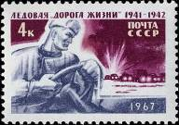
3488
3488 4 коп. – Водитель за рулём и колонна автомашин, движущаяся под огнём врага по - -
Ладожскому озеру к осаждённому городу (серая, лилово-коричневая)
NN по каталогу Номинал  ЦФА Michel марки | Цена по каталогу  GSB (2024г.) (руб)  чист. гаш. | Цена по каталогу Michel (2015 г.) (евро)  чист. гаш. | Наличие марок, которые  Вы можете приобрести  чист. гаш.
3488 3348 4 k | 20 10 | 0.4 0.3 | 6 0

1967. Май. 900-летие города Минска.
Рисунок: Е. Тарас. Печать: глубокая. Рам. 11½. Тираж: 3,0.
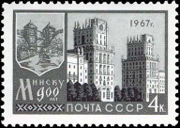
3489
3489 4 коп. – Современные дома на Привокзальной площади и старинные башни города - -
(зелёно-серая, чёрная)
NN по каталогу Номинал  ЦФА Michel марки | Цена по каталогу  GSB (2024г.) (руб)  чист. гаш. | Цена по каталогу Michel (2015 г.) (евро)  чист. гаш. | Наличие марок, которые  Вы можете приобрести  чист. гаш.
3489 3349 4 k | 20 10 | 0.4 0.2 | 12 0

1967. Май. Памяти Героя Советского Союза Маршала Советского Союза С.С. Бирюзова
(1904-1964). Рисунок: Е. Анискин. Печать: глубокая. Греб. 12 : 12½. Тираж: 3,0.
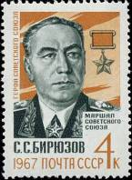
3490
3490 4 коп. – Портрет С.С. Бирюзова и медаль «Золотая Звезда» (оливково-зелёная, - -
жёлто-коричневая)
NN по каталогу Номинал  ЦФА Michel марки | Цена по каталогу  GSB (2024г.) (руб)  чист. гаш. | Цена по каталогу Michel (2015 г.) (евро)  чист. гаш. | Наличие марок, которые  Вы можете приобрести  чист. гаш.
3490 3347 4 k | 35 10 | 0.4 0.2 | 7 0

1967. Май. 100-летие со дня основания в России Общества Красного Креста.
Рисунок: Лесегри. Печать: глубокая. Греб. 12 : 12½. Тираж: 3,0.
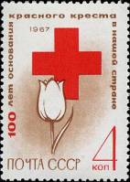
3491
3491 4 коп. – Эмблема Общества Красного Креста и тюльпан (красная, коричневая) - -
NN по каталогу Номинал  ЦФА Michel марки | Цена по каталогу  GSB (2024г.) (руб)  чист. гаш. | Цена по каталогу Michel (2015 г.) (евро)  чист. гаш. | Наличие марок, которые  Вы можете приобрести  чист. гаш.
3491 3350 4 k | 20 10 | 0.5 0.2 | 8 0

1967. Май-октябрь. Всесоюзная филателистическая выставка «50 лет Октября» в Москве.
Рисунки: Лесегри. Печать: глубокая. Рам. 11½. Тиражи: 4,0; 2,0.
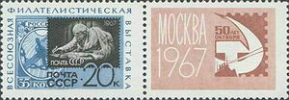
3492
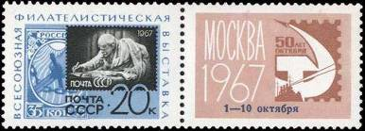
3493
3492 20 коп. – Рисунок марки 3481 на фоне первого советского знака почтовой оплаты - -
(марка 1). Текст: «Всесоюзная филателистическая выставка». На купоне –
эмблема выставки (чёрно-оливковая, голубая; купон - лилово-коричневый)
3493 20 коп. – Надпечатка «1-10 октября» (синего цвета) глубокой печатью на купоне - -
марки 3492 (октябрь)
ПОЧТОВЫЙ БЛОК. Без зубцов. Размер 9,0 х 7,5 см. Тираж: 0,7.
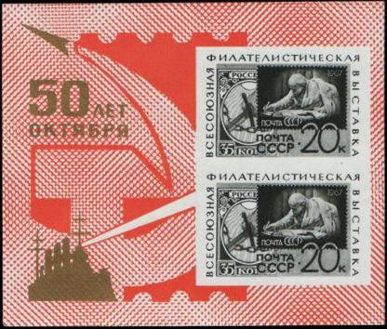
3494
3494 20 коп. + 20 коп. – Две марки 3492 (в изменённых цветах) на фоне эмблемы «Серп и - -
Молот». Силуэт крейсера «Аврора». Текст: «50 лет Октября» (серый, крас-
ный, золотистый) (октябрь)
NN по каталогу Номинал  ЦФА Michel марки | Цена по каталогу  GSB (2024г.) (руб)  чист. гаш. | Цена по каталогу Michel (2015 г.) (евро)  чист. гаш. | Наличие марок, которые  Вы можете приобрести  чист. гаш.
3492 3351Zf I 20 k  3493 3351Zf II 20 k  3494 BL47 2x20 k | 50 25  100 50  300 100 | 1.4 0.7  2.6 1.8  4.2 1.5 | 9 0  9 0  3 0

1967. Июнь. 35-летие города Комсомольск-на-Амуре.
Рисунок: Ю. Ряховский. Печать: глубокая. Греб. 12 : 12½. Тираж: 3,0.
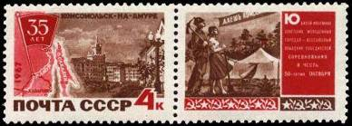
3495
3495 4 коп. – Город в наши дни. Схематическая карта Советского Дальнего Востока. На - -
На купоне – молодые строители Комсомольска. Текст: «Юбилей флагмана
советских молодёжных городов – всесоюзный праздник победителей сорев-
нования в честь 50-летия Октября» (коричневая, красная)
NN по каталогу Номинал  ЦФА Michel марки | Цена по каталогу  GSB (2024г.) (руб)  чист. гаш. | Цена по каталогу Michel (2015 г.) (евро)  чист. гаш. | Наличие марок, которые  Вы можете приобрести  чист. гаш.
3495 3352Zf 4 k | 30 15 | 0.6 0.4 | 9 0

1967. Июнь. 10-летие со дня запуска первого в мире советского искусственного спутника
Земли. Почтовый блок. Рисунок: А. Соколов. Печать: офсет на мелованной бумаге с лаковым
покрытием. Рам. 13 : 12½. Размер 10,5 х 13,0 см. Блок многоцветный. Тираж: 0,6.
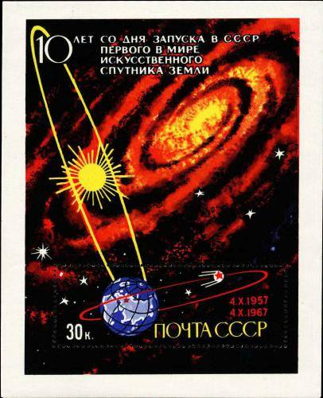
3496
3496 30 коп. – Искусственный спутник на околоземной орбите. Солнечная галактика. - -
NN по каталогу Номинал  ЦФА Michel марки | Цена по каталогу  GSB (2024г.) (руб)  чист. гаш. | Цена по каталогу Michel (2015 г.) (евро)  чист. гаш. | Наличие марок, которые  Вы можете приобрести  чист. гаш.
3496 BL46 30 k | 850 300 | 3.6 1.8 | 4 0

1967. Июнь-сентябрь. Международные спортивные соревнования года.
Рисунки: И. Мартынов. Печать: металлография в сочетании с глубокой тоновой печатью (3497,
3501, 3502) и металлография (3498-3500). Рам. 12 : 11½ (3497, 3501, 3502) и греб. 12 : 12½ (3498-
3500). Марки 3497 и 3501 – с лаковым покрытием. Тираж: 4,0; 4,0; 3,0; 3,0; 3,0; 3,0.
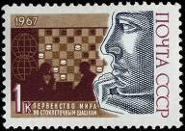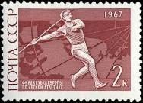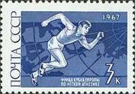
3497 3498 3499
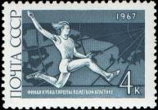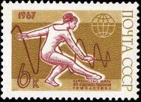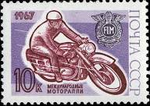
3500 3501 3502
3497 1 коп. – Первенство мира по стоклеточным шашкам в Харькове. Шашисты за игрой - -
(серая, лиловая, коричневая) (сентябрь)
3498 2 коп. – Финал кубка Европы по лёгкой атлетике в Киеве. Метание копья (красно- - -
коричневая) (сентябрь)
3499 3 коп. – Финал кубка Европы по лёгкой атлетике. Спринтерский бег (серо-синяя) - -
(сентябрь)
3500 4 коп. – Финал кубка Европы по лёгкой атлетике. Прыжки в длину (сине-зелёная) - -
(сентябрь)
3501 6 коп. – Первенство мира по художественной гимнастике в Копенгагене (Дания). - -
Упражнение с лентой (лтловая) (сентябрь)
3502 10 коп. – Финал международных мотоциклетных соревнований «РАЛЛИ-ФИМ» в - -
Москве. Мотогонщик на дистанции. Эмблема международной мотоцик-
летной федерации (ФИМ) (коричнево-лиловая, лиловая, серая)
NN по каталогу Номинал  ЦФА Michel марки | Цена по каталогу  GSB (2024г.) (руб)  чист. гаш. | Цена по каталогу Michel (2015 г.) (евро)  чист. гаш. | Наличие марок, которые  Вы можете приобрести  чист. гаш.
3497 3381 1 k  3498 3382 2 k  3499 3383 3 k  3500 3384 4 k  3501 3385 6 k  3502 3386 10 k | 30 10  15 8  15 8  45 12  35 12  50 20 | 0.1 0.1  0.1 0.1  0.2 0.1  0.2 0.1  0.4 0.1  1.0 0.3 | 6 0  6 0  2 0  2 0  1 0  2 0

1967. Июнь. 80-летие со дня рождения героя Гражданской войны Г.Д. Гая (Гайк Бжишкян,
1887-1937). Рисунок: П. Бендель. Печать: глубокая. Греб. 12 : 12½. Тираж: 3,0.
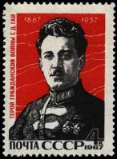
3503
3503 4 коп. – Портрет Г.Д. Гая (тёмно-серая, красная) - -
NN по каталогу Номинал  ЦФА Michel марки | Цена по каталогу  GSB (2024г.) (руб)  чист. гаш. | Цена по каталогу Michel (2015 г.) (евро)  чист. гаш. | Наличие марок, которые  Вы можете приобрести  чист. гаш.
3503 3355 4 k | 20 10 | 0.4 0.2 | 6 0

1967. Июль. X Всесоюзная спартакиада школьников.
Рисунок: Л. и З. Шаровы. Печать: глубокая. Рам. 11½. Тираж: 4,0.
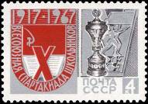
3504
3504 4 коп. – Эмблема и главный приз спартакиады. Даты и памятный текст: «1917-1967[.] - -
Х Всесоюзная спартакиада школьников» (коричнево-красная, тёмно-серая,
серебристая)
NN по каталогу Номинал  ЦФА Michel марки | Цена по каталогу  GSB (2024г.) (руб)  чист. гаш. | Цена по каталогу Michel (2015 г.) (евро)  чист. гаш. | Наличие марок, которые  Вы можете приобрести  чист. гаш.
3504 3356 4 k | 30 10 | 0.3 0.2 | 6 0

1967. Июль. IV Спартакиада народов СССР.
Рисунок: Л. и З. Шаровы. Печать: глубокая. Рам. 11½. На марках серого, серебристого и оранжево-
красного цветов – текст: «IV Спартакиада народов СССР[.] 1917[–]1967». Марки печатались по два
сюжета на листе (3505-3506, 3507-3508) в шахматном порядке. Тиражи: 4,0; 4,0; 4,0; 4,0.
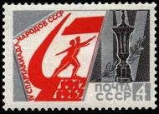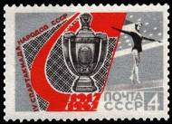
3505 3506
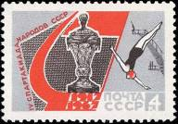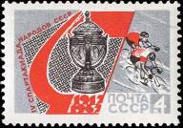
3507 3508
3505 4 коп. – Главный приз и эмблема спартакиады. - -
3506 4 коп. – Большой приз по спортивной гимнастике. Упражнения на бревне. - -
3507 4 коп. – Большой приз по прыжкам в воду. Прыжки. - -
3508 4 коп. – Большой приз по велосипедному спорту. Велогонщики на дистанции. - -
NN по каталогу Номинал  ЦФА Michel марки | Цена по каталогу  GSB (2024г.) (руб)  чист. гаш. | Цена по каталогу Michel (2015 г.) (евро)  чист. гаш. | Наличие марок, которые  Вы можете приобрести  чист. гаш.
3505 3381 1 k  3506 3382 2 k  3507 3383 3 k  3508 3384 4 k  3505-3506 (квартблок)  3507-3508 (квартблок) | 20 10  20 10  20 10  20 10  100 50  100 50 | 0.3 0.2  0.3 0.2  0.3 0.2  0.3 0.2  - -  - - | 10 0  10 0  8 0  5 0  0 0  0 0

1967. Июль. Герой Советского Союза политрук В.Г. Клочков (1911-1941). Рисунок: П. Бендель Печать: глубокая. Греб. 12½ : 12. Марка с купоном. На марке медаль «Золотая Звезда». Тираж: 2,5.
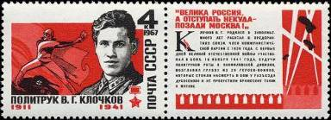
3509
3509 4 коп. – Портрет В.Г. Клочкова. Боевой подвиг панфиловцев. На купоне текст: - -
«Велика Россия, а отступать некуда – позади Москва!» и краткая био-
графия героя. Справа – рисунок: московское небо осенью 1941 года.
(тёмно-серая, красная)
NN по каталогу Номинал  ЦФА Michel марки | Цена по каталогу  GSB (2024г.) (руб)  чист. гаш. | Цена по каталогу Michel (2015 г.) (евро)  чист. гаш. | Наличие марок, которые  Вы можете приобрести  чист. гаш.
3509 3361Zf 4 k | 30 15 | 0.4 0.3 | 5 0

1967. Август. Союз Советских Социалистических Республик. 50-летие Великого Октября.
Рисунки: Н. Андреева и Ю. Левиновский. Печать: типографская (3510) и офсет (3511-3525) на
мелованной бумаге. Греб. 12½ : 12. На многоцветных (кроме 3510) марках с текстом на русском
и национальных языках – Государственные гербы и флаги союзных республик. Тиражи: 3,0; 3,0;
2,8; 2,8; 3,0; 2,8; 2,8; 2,8; 2,8; 2,8; 2,8; 2,8; 3,0; 2,8; 2,8; 3,0.
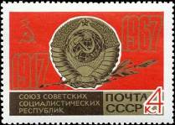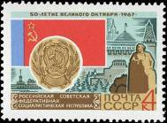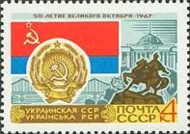
3510 3511 3512
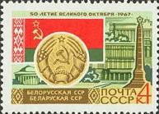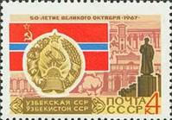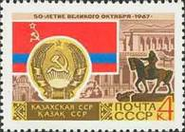
3513 3514 3515
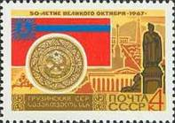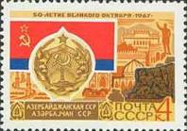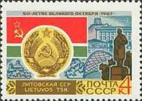
3516 3517 3518
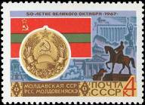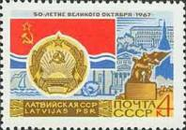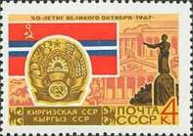
3519 3520 3521
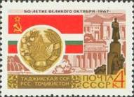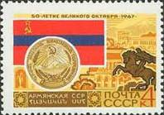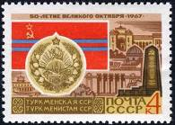
3522 3523 3524
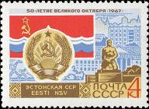
3525
3510 4 коп. – Государственный герб СССР и лавровая ветвь. Памятные даты «1917[–] - -
1967» (золотистая, красная, тёмно-коричневая)
3511 4 коп. – РСФСР. Москва. Памятник Карлу Марксу (1962, скульптор Л. Кербель). - -
Мавзолей В.И. Ленина и здание Президиума Верховного Совета СССР.
3512 4 коп. – Украинская ССР. Киев. Памятник Богдану Хмельницкому (1888, скульп- - -
тор М. Микешин), мост через Днепр и здание Верховного Совета УССР
(1936-1939, архитектор В. Заболотный)
3513 4 коп. – Белорусская ССР. Минск. Обелиск-памятник воинам Советской Армии - -
и партизанам, павшим в Великой Отечественной войне (см. 3070), зда-
ния Театра оперы и балета, ЦК КП БССР.
3514 4 коп. – Узбекская ССР. Ташкент. Памятник Алишеру Навои; здания Театра - -
оперы и балета, Совета Министров Узбекской ССР.
3515 4 коп. – Казахская ССР. Алма-Ата. Памятник А. Иманову (1950, скульптор Х.-Б. - -
Аскар-Сарыджа). Казахский академический театр им. Абая (1941, архи-
тектор Н. Простаков). Дом правительства Казахской ССР (1958, архи-
тектор Б. Рубаненко и др.) и мавзолей Дж. Джабаева.
3516 4 коп. – Грузинская ССР. Тбилиси. На первом плане – памятник Шота Руставели - -
и Дом правительства Грузинской ССР в Тбилиси (1938-1953, архитекто-
ры В. Кокорин и Г. Лежава)
3517 4 коп. – Азербайджанская ССР. Баку. Фрагмент памятника 26 бакинским комис- - -
сарам и памятник С.М. Кирову (1939, архитектор Л. Ильин, скульптор
П. Сабсай)
3518 4 коп. – Литовская ССР. Вильнюс. Памятник В.С. Мицкявичусу-Капсукасу. - -
3519 4 коп. – Молдавская ССР. Кишинёв. Памятник (см. 2552) Г.И. Котовскому. - -
Здания на проспекте Ленина.
3520 4 коп. – Латвийская ССР. Рига. Памятник героям Первой русской революции - -
(1905-1907 г.г.) Театр оперы и балета Латвийской ССР и Домская цер-
ковь (заложена в 1211 – окончена 1215).
3521 4 коп. – Киргизская ССР. Фрунзе. Памятник генерал-майору, Герою Советского - -
Союза И.В. Панфилову (1893-1941). Театр оперы и балета Киргизской
ССР.
3522 4 коп. – Таджикская ССР. Душанбе. Памятник В.В. Куйбышеву (1937, скульп- - -
торы Д.Д. и Н.Д. Стреляевы). Театр оперы и балета Таджикской ССР.
3523 4 коп. – Армянская ССР. Ереван. Памятник Давиду Сасунскому (1959, скульп- - -
тор Е. Кочар). Дом правительства Армянской ССР (1926-1941, архи-
тектор А. Таманян).
3524 4 коп. – Туркменская ССР. Ашхабад. Памятник-монумент девяти ашхабадским - -
комиссарам.
3525 4 коп. – Эстонская ССР. Таллин. Памятник делегатам I съезда профсоюзов - -
Эстонии.
NN по каталогу Номинал  ЦФА Michel марки | Цена по каталогу  GSB (2024г.) (руб)  чист. гаш. | Цена по каталогу Michel (2015 г.) (евро)  чист. гаш. | Наличие марок, которые  Вы можете приобрести  чист. гаш.
3510 3362 4 k  3511 3372 4 k  3512 3375 4 k  3513 3377 4 k  3514 3376 4 k  3515 3367 4 k  3516 3366 4 k  3517 3364 4 k  3518 3370 4 k  3519 3371 4 k  3520 3369 4 k  3521 3368 4 k  3522 3373 4 k  3523 3363 4 k  3524 3374 4 k  3525 3365 4 k | 15 7  15 7  15 7  15 7  15 7  15 7  15 7  15 7  15 7  15 7  175 35  15 7  15 7  15 7  15 7  15 7 | 0.2 0.1  0.2 0.1  0.2 0.1  0.2 0.1  0.2 0.1  0.2 0.1  0.2 0.1  0.2 0.1  0.2 0.1  0.2 0.1  0.2 0.1  0.2 0.1  0.2 0.1  0.2 0.1  0.2 0.1  0.2 0.1 | 7 0  2 0  2 0  2 0  1 0  2 0  3 0  5 0  2 0  1 0  4 0  2 0  2 0  5 0  1 0  4 0

1967. Август. 50-летие развития связи в СССР.
Рисунок: Б. Трифонов. Печать: глубокая. Рам. 12 : 11½. Тираж: 0,5.
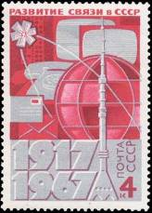
3526
3526 4 коп. – Останкинская передающая радиотелевизионная башня в Москве (1967, - -
архитекторы Д. Бурдин, М. Шкуд, инженеры Н. Никитин, Б. Злобин и
др.). Условное изображение земного шара. Различные средства совре-
менной связи (карминовая, серебристая, лилово-коричневая)
NN по каталогу Номинал  ЦФА Michel марки | Цена по каталогу  GSB (2024г.) (руб)  чист. гаш. | Цена по каталогу Michel (2015 г.) (евро)  чист. гаш. | Наличие марок, которые  Вы можете приобрести  чист. гаш.
3526 3378 4 k | 150 100 | 3.2 2.4 | 4 0

1967. Август. 3-я встреча представителей советской и японской общественности в Хабаровс-
ке под девизом «За мир и дружбу». Рисунок: Е. Анискин. Печать: глубокая. Греб. 12½ : 12. Тираж: 2,5.
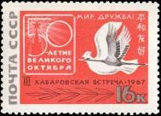
3527
3527 16 коп. – Голубь и журавль – символы мира и дружбы. Текст: «50-летие Великого - -
Октября» и «III Хабаровская встреча – 1967». Слова «мир, дружба» на
русском и японском языках (серая, красная, чёрная) (угол рамки прямо-
угольный)
3527а 16 коп. – Рисунок и цвет марки 3527, угол рамки закруглённый - -
3527б 16 коп. – Рисунок и цвет марки 3527, разрыв (дефект) в углу рамки - -
NN по каталогу Номинал  ЦФА Michel марки | Цена по каталогу  GSB (2024г.) (руб)  чист. гаш. | Цена по каталогу Michel (2015 г.) (евро)  чист. гаш. | Наличие марок, которые  Вы можете приобрести  чист. гаш.
3527 3379 16 k  3527a - 16 k  3527b - 16 k | 30 15  300 >>  400 >> | 1.0 0.4  - -  - - | 5 0  3 0  2 0

1967. Август. 100-летие со дня выхода в свет 1-го тома главного труда Карла Маркса –
«Капитал» (сентябрь 1867). Рисунок: В. Механтьев. Гравюра на стали Л. Майорова. Печать:
металлография. Греб. 12½. Тираж: 3,0.
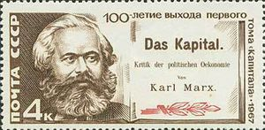
3528
3528 4 коп. – Портрет Карла Маркса (по фотографии). Обложка первого немецкого - -
издания I тома «Капитала» (тёмно-коричневая, кирпично-красная)
3528а 4 коп. – Рисунок и цвет марки 3528, фон розовый - -
NN по каталогу Номинал  ЦФА Michel марки | Цена по каталогу  GSB (2024г.) (руб)  чист. гаш. | Цена по каталогу Michel (2015 г.) (евро)  чист. гаш. | Наличие марок, которые  Вы можете приобрести  чист. гаш.
3528 3380 4 k  3528a - 4 k | 20 10  200 >> | 0.4 0.2  - - | 9 0  0 0

1967. Сентябрь. К Х зимним Олимпийским играм в Гренобле (Франция, 6-18.02. 1968).
Рисунки: Е. Анискин. Печать: металлография в сочетании с глубокой тоновой печатью. Рам. 11½.
На марках – эмблема зимних Олимпийских игр и текст (кроме 3531) «Гренобль».
Тиражи: 4,0; 4,0; 4,0; 3,0; 3,0.
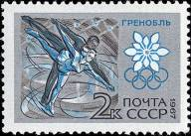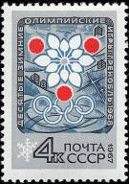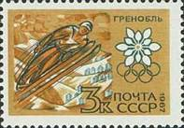
3529 3531 3530
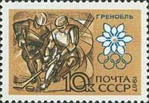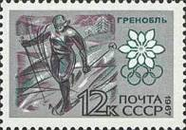
3532 3533
3529 2 коп. – Парное фигурное катание (серая, зелёно-голубая, чёрная) - -
3530 3 коп. – Прыжки с трамплина (многоцветная) - -
3531 4 коп. – Эмблема Х зимних Олимпийских игр. Текст: «Десятые зимние Олимпийские - -
игры. Гренобль. 1968» (многоцветная)
3532 10 коп. – Хоккей (коричневая, чёрная, синяя) - -
3533 12 коп. – Бег на лыжах (многоцветная) - -
NN по каталогу Номинал  ЦФА Michel марки | Цена по каталогу  GSB (2024г.) (руб)  чист. гаш. | Цена по каталогу Michel (2015 г.) (евро)  чист. гаш. | Наличие марок, которые  Вы можете приобрести  чист. гаш.
3529 3393 2 k  3530 3394 3 k  3531 3395 4 k  3532 3396 10 k  3533 3397 12 k | 10 7  15 7  20 7  25 9  30 10 | 0.1 0.1  0.2 0.1  0.3 0.1  0.6 0.3  0.8 0.3 | 7 0  5 0  5 0  6 0  10 0

1967. Сентябрь. Пушные промысловые звери. Рисунки: М. Алексеев и Н. Строганова.
Печать: глубокая. Рам. 11½. Тиражи: 4,0; 4,0; 4,0; 3,0; 3,0; 3,0; 3,0.
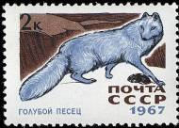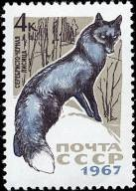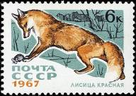
3534 3535 3536
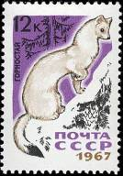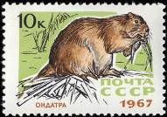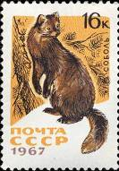
3538 3537 3539

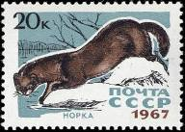
3540
3534 2 коп. – Голубой песец (серо-голубая, коричневая, чёрная) - -
3535 4 коп. – Серебристо-чёрная лиса (оливковая, серо-голубая, тёмно-коричневая) - -
3536 6 коп. – Красная лиса (многоцветная) - -
3537 10 коп. – Ондатра (коричневая, светло-зелёная, чёрная) - -
3538 12 коп. – Горностай (светло-коричневая, чёрная, фиолетовая) - -
3539 16 коп. – Соболь (тёмно-коричневая, оранжевая, чёрная) - -
3540 20 коп. – Норка (тёмно-коричневая, сине-зелёная, чёрная) - -
NN по каталогу Номинал  ЦФА Michel марки | Цена по каталогу  GSB (2024г.) (руб)  чист. гаш. | Цена по каталогу Michel (2015 г.) (евро)  чист. гаш. | Наличие марок, которые  Вы можете приобрести  чист. гаш.
3534 3386 2 k  3535 3387 4 k  3536 3388 6 k  3537 3389 10 k  3538 3390 12 k  3539 3391 16 k  3540 3392 20 k | 15 10  20 10  25 10  200 40  30 10  40 15  50 15 | 0.1 0.1  0.3 0.1  0.4 0.2  0.6 0.3  0.8 0.3  1.0 0.5  1.3 0.6 | 11 0  10 0  5 0  4 0  4 0  5 0  5 0

1967. Сентябрь. 25-летие подвига героев подпольной комсомольской организации «Молодая
гвардия» (октябрь 1942 - январь 1943). Рисунок: Е. Крылов. Печать: глубокая. Рам. 11½.
Тираж: 4,0.
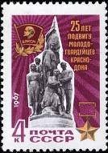
3541
3541 4 коп. – Памятник молодогвардейцам в Краснодоне (1954, скульпторы В. Агибалов, - -
В. Мухин, В. Федченко; архитектор А. Сидоренко). Комсомольский значок
и медаль «Золотая Звезда» (серая, тёмно-оранжевая, лиловая)
NN по каталогу Номинал  ЦФА Michel марки | Цена по каталогу  GSB (2024г.) (руб)  чист. гаш. | Цена по каталогу Michel (2015 г.) (евро)  чист. гаш. | Наличие марок, которые  Вы можете приобрести  чист. гаш.
3541 3398 4 k | 15 10 | 0.3 0.2 | 8 0

1967. Октябрь. Французский истребительный авиаполк «Нормандия - Неман». К 25-летию
сформирования. Рисунок: А. Аксамит. Печать: глубокая. Рам. 11½. Тираж: 4,0.
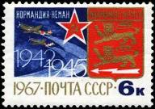
3542
3542 6 коп. – Истребители в воздухе. Эмблемы Советских Вооружённых Сил и авиаполка - -
«Нормандия - Неман». Текст на русском и французском языках, даты
«1942[–]1945» (синяя, красная. золотистая)
NN по каталогу Номинал  ЦФА Michel марки | Цена по каталогу  GSB (2024г.) (руб)  чист. гаш. | Цена по каталогу Michel (2015 г.) (евро)  чист. гаш. | Наличие марок, которые  Вы можете приобрести  чист. гаш.
3542 3401 6 k | 20 10 | 0.4 0.2 | 8 0

1967. Октябрь. 50-летие советской милиции – государственного органа по охране революци-
оного порядке и общественной безопасности (создана 10.11.1917). Рисунок И. Мартынова.
Печать: глубокая. Греб. 12½ : 12. Тираж: 3,0.
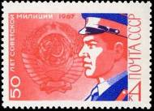
3543
3543 4 коп. – Работник милиции на фоне Государственного герба СССР (фиолетово-синяя, - -
розовая)
NN по каталогу Номинал  ЦФА Michel марки | Цена по каталогу  GSB (2024г.) (руб)  чист. гаш. | Цена по каталогу Michel (2015 г.) (евро)  чист. гаш. | Наличие марок, которые  Вы можете приобрести  чист. гаш.
3543 3402 4 k | 20 10 | 0.4 0.2 | 9 0

1967. Октябрь. Государственные заповедники СССР. Заповедник «Кедровая падь» (основан
в 1916 г.). Продолжение серии. Начало серии см. 3373, 3374. Рисунок: А. Семенцова-Огневского.
Печать: глубокая. Греб. 12½ : 12. Тираж: 4,0.
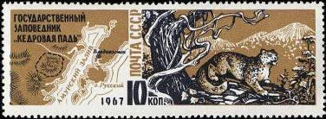
3544
3544 10 коп. – Территория заповедника на географической карте и дальневосточный (уссу- - -
рийский) барс (чёрная, оливковая)
NN по каталогу Номинал  ЦФА Michel марки | Цена по каталогу  GSB (2024г.) (руб)  чист. гаш. | Цена по каталогу Michel (2015 г.) (евро)  чист. гаш. | Наличие марок, которые  Вы можете приобрести  чист. гаш.
3544 3400 10 k | 100 20 | 0.7 0.4 | 9 0

1967. Октябрь. Космическая фантастика. Рисунки: А. Соколов (3545, 3547-3549) и космонавт
А. Леонов (3546). Печать: офсет. Греб. 12 : 12½ (3545, 3547, 3549) и 12½ : 12 (3546, 3548). Марки
многоцветные. Тиражи: 6,0; 4,0; 4,0; 3,0; 3,0.
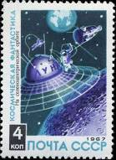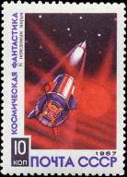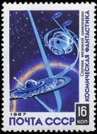
3545 3547 3549
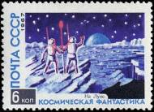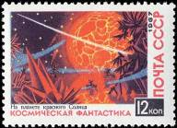
3546 3548
3545 4 коп. – На селеноцентрической орбите - -
3546 6 коп. – На Луне - -
3547 10 коп. – К неведомым мирам - -
3548 12 коп. – На планете красного солнца - -
3549 16 коп. – Спутник внеземной цивилизации - -
NN по каталогу Номинал  ЦФА Michel марки | Цена по каталогу  GSB (2024г.) (руб)  чист. гаш. | Цена по каталогу Michel (2015 г.) (евро)  чист. гаш. | Наличие марок, которые  Вы можете приобрести  чист. гаш.
3545 3403 4 k  3546 3404 6 k  3547 3405 10 k  3548 3406 12 k  3549 3407 16 k | 20 10  25 10  30 10  40 10  45 10 | 0.3 0.1  0.4 0.2  0.6 0.3  0.8 0.3  1.0 0.4 | 7 0  5 0  5 0  5 0  10 0

1967. Октябрь-ноябрь. 50 героических лет.
Оформление: Н. Шевцов. Печать: типография (3550) и офсет в сочетании с типографской печа-
тью на мелованной бумаге (3551-3559). Лин. 12½ (3550) и греб. 11½ (3551-3559). На марках
(кроме 3550) – золотистая плашка с изображением Государственного герба СССР на фоне лавро-
вой ветви. Текст: «1967[.] 50 героических лет». Даты создания картин на марках 3552, 3556 и 3559 – ошибочные. Марки и блок многоцветные. Тиражи: 3,0; 3,0; 3,0; 3,0; 3,0; 3,0; 3,0; 3,0; 3,0; 3,0.
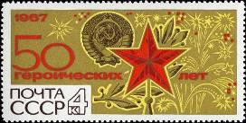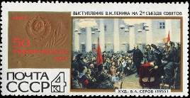
3550 3551
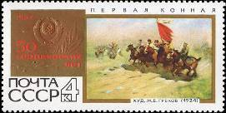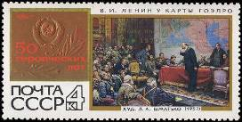
3552 3553
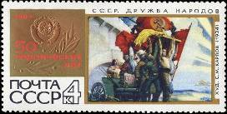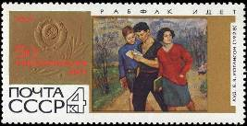
3554 3555
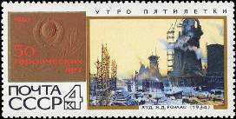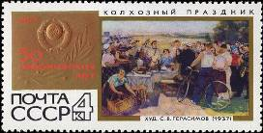
3556 3557
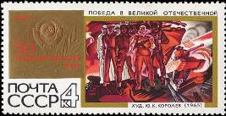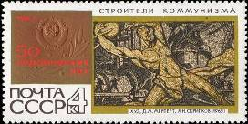
3558 3559
3550 4 коп. – Государственный герб СССР и кремлёвская звезда на фоне огней празднич- - -
ного салюта.
3551 4 коп. – «Выступление В.И. Ленина на II съезде Советов 26 октября 1917 года» - -
(по картине В. Серова, 1955, ЦМЛ)
3552 4 коп. – «Первая Конная» (по картине М. Грекова, 1927, ЦМР) - -
3553 4 коп. – «В.И. Ленин у карты ГОЭЛРО» (по картине Л. Шматько, 1957, ЦМЛ) - -
3554 4 коп. – «СССР. Дружба народов» («Республика Советов. Дружба народов»); - -
(по картине С. Карпова, 1924, ЦМР)
3555 4 коп. – «Рабфак идёт» («Вузовцы») (по картине Б. Иогансона, 1928, КГМРИ) - -
3556 4 коп. – «Утро пятилетки» («Утро первой пятилетки») (по картине Я. Ромаса, 1956, - -
ЦМР)
3557 4 коп. – «Колхозный праздник» (по картине С. Герасимова, 1937, ГТГ) - -
3558 4 коп. – «Победа в Великой Отечественной» (по картине Ю. Королёва, 1965) - -
3559 4 коп. – «Строители коммунизма» (по мозаичному панно Д. Мерперта и Я. Скрип- - -
кова «Индустрия», 1959)
NN по каталогу Номинал  ЦФА Michel марки | Цена по каталогу  GSB (2024г.) (руб)  чист. гаш. | Цена по каталогу Michel (2015 г.) (евро)  чист. гаш. | Наличие марок, которые  Вы можете приобрести  чист. гаш.
3550 3409 4 k  3551 3410 4 k  3552 3412 4 k  3553 3411 4 k  3554 3414 4 k  3555 3413 4 k  3556 3415 4 k  3557 3416 4 k  3558 3417 4 k  3559 3418 4 k | 25 10  90 10  90 10  25 10  25 10  50 10  50 10  25 10  25 10  50 10 | 0.3 0.1  0.3 0.1  0.3 0.1  0.3 0.1  0.3 0.1  0.3 0.1  0.3 0.1  0.3 0.1  0.3 0.1  0.3 0.1 | 5 0  3 0  1 0  6 0  5 0  1 0  1 0  2 0  1 0  2 0

ПОЧТОВЫЙ БЛОК. Оформление Лесегри. Печать: офсет на мелованной бумаге с лаковым покры-
тием. Без зубцов. Размер блока 9,0 х 14,0 см. Тираж: 0,7.
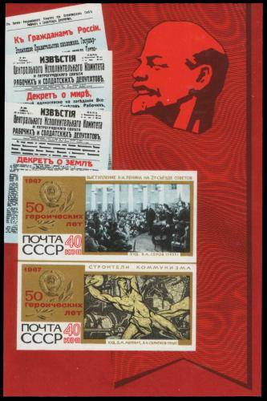
3560
3560 40 коп. + 40 коп. – В блоке марки 3551 и 3559 с изменёнными номиналами и цветом. - -
Барельеф В.И. Ленина на алом вымпеле. Первые исторические документы
Октября, написанные В.И. Лениным: «К гражданам России», «Декрет о ми-
ре», «Декрет о земле» (ноябрь)
NN по каталогу Номинал  ЦФА Michel марки | Цена по каталогу  GSB (2024г.) (руб)  чист. гаш. | Цена по каталогу Michel (2015 г.) (евро)  чист. гаш. | Наличие марок, которые  Вы можете приобрести  чист. гаш.
3560 BL48 2х40 k | 900 250 | 4.2 1.7 | 2 0

1967. Ноябрь. Слава великим свершениям Октября! Почтовый блок.
Рисунок: А. Плетнев. Печать: металлография в сочетании с типографской печатью на бумаге с
водяным знаком. Рам. 12½ : 12. Размер блока 13,0 х 8,0 см. Тираж: 0,7.
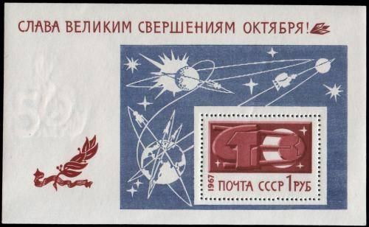
3561
3561 1 руб. – Рисунок марки – Серп и Молот, советский искусственный спутник Земли. - -
На полях блока – Солнечная галактика с орбитами советских космических
аппаратов. Текст: «Слава великим свершениям Октября!». Водяной знак
«50 лет» и лавровая ветвь (красно-коричневый, серо-лиловый)
3561А 1 руб. – Рисунок и цвет блока 3561, фон бледно розовый - -
NN по каталогу Номинал  ЦФА Michel марки | Цена по каталогу  GSB (2024г.) (руб)  чист. гаш. | Цена по каталогу Michel (2015 г.) (евро)  чист. гаш. | Наличие марок, которые  Вы можете приобрести  чист. гаш.
3561 BL49 1 Р  3561А - 1 Р | 150 100  350 >> | 6.0 3.0  - - | 2 0  0 0

1967. Ноябрь. Памяти деятелей международного рабочего и национально-освободительного
движения. Продолжение серии. Рисунок: С. Поманский. Печать: глубокая. Греб. 12½ : 12. Начало серии см. 3351-3353. Тираж: 3,0.
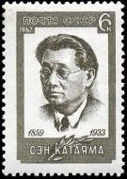
3562
3562 6 коп. – Сэн Катаяма (1859-1933) – японский политический и общественный деятель - -
(серо-оливковая)
NN по каталогу Номинал  ЦФА Michel марки | Цена по каталогу  GSB (2024г.) (руб)  чист. гаш. | Цена по каталогу Michel (2015 г.) (евро)  чист. гаш. | Наличие марок, которые  Вы можете приобрести  чист. гаш.
3562 3419 6 к | 15 10 | 0.3 0.2 | 13 0

1967. Ноябрь. Останкинская передающая радиотелевизионная башня в Москве.
Рисунок: Лесегри. Печать: офсет. Греб. 11½. Тираж: 4,0.
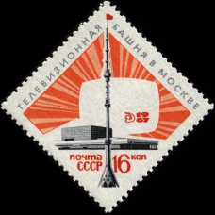
3563
3563 16 коп. – Останкинская радиотелевизионная башня (1967, архитекторы Д. Бурдин, - -
М. Шкуд, инженеры Н. Никитин, Б. Злобин и др.) и новое здание телецент-
ра (1968, архитекторы Л. Баталов, В. Жаров и др.) (тёмно-серая, серебрис-
тая, оранжевая)
NN по каталогу Номинал  ЦФА Michel марки | Цена по каталогу  GSB (2024г.) (руб)  чист. гаш. | Цена по каталогу Michel (2015 г.) (евро)  чист. гаш. | Наличие марок, которые  Вы можете приобрести  чист. гаш.
3563 3420 16 к | 30 15 | 0.8 0.4 | 11 0

1967. Ноябрь. Курорты Советской Прибалтики. Рисунки: Н. Калита. Печать: офсет. Греб.
12½ : 12 (3564-3566) и 12 : 12½ (3567-3568). На многоцветных марках изображение растений, типичных для флоры Прибалтики. Тиражи: 4,0; 4,0; 4,0; 3,0; 3,0.
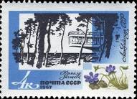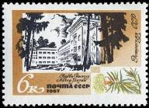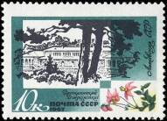
3564 3565 3566
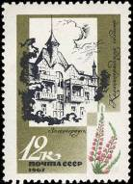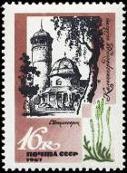
3567 3568
3564 4 коп. – Юрмала (Латвийская ССР). Текст на русском и латышском языках. - -
3565 6 коп. – Нарва-Йыэсуу (Эстонская ССР). Текст на русском и эстонском языках. - -
3566 10 коп. – Друскининкай (Литовская ССР). Текст русском и литовском языках. - -
3567 12 коп. – Зеленоградск (РСФСР, Калининградская область). - -
3568 16 коп. – Светлогорск (РСФСР, Калининградская область). - -
NN по каталогу Номинал  ЦФА Michel марки | Цена по каталогу  GSB (2024г.) (руб)  чист. гаш. | Цена по каталогу Michel (2015 г.) (евро)  чист. гаш. | Наличие марок, которые  Вы можете приобрести  чист. гаш.
3564 3409 4 k  3565 3410 6 k  3566 3412 10 k  3567 3411 12 k  3568 3414 16 k | 15 10  15 10  20 10  25 15  30 15 | 0.2 0.1  0.3 0.1  0.5 0.2  0.7 0.3  0.9 0.3 | 7 0  3 0  5 0  7 0  9 0

1967. Декабрь. 50-летие Всероссийской Чрезвычайной Комиссии по борьбе с контрреволю-
цией и саботажем (ВЧК) – КГБ (создана 20.12.1917). Рисунок: Г. Комлев. Печать: глубокая.
Рам. 11½. Тираж: 4,0.
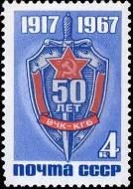
3569
3569 4 коп. – Юбилейный нагрудный знак ВЧК-КГБ и даты: «1917[–]1967» (красная, - -
серебристая, синяя)
NN по каталогу Номинал  ЦФА Michel марки | Цена по каталогу  GSB (2024г.) (руб)  чист. гаш. | Цена по каталогу Michel (2015 г.) (евро)  чист. гаш. | Наличие марок, которые  Вы можете приобрести  чист. гаш.
3569 3429 4 к | 20 10 | 0.4 0.2 | 9 0

1967. Декабрь. С Новым годом!
Рисунок: Г. Комлев. Печать: глубокая. Рам. 11½. Тираж: 4,0.
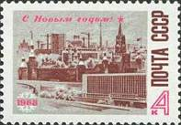
3570
3570 4 коп. – Московский Кремль. Вид со стороны гостиницы «Россия». Текст: «С Новым - -
годом!» (коричневая, серебристая, розовая (люминисцентная))
NN по каталогу Номинал  ЦФА Michel марки | Цена по каталогу  GSB (2024г.) (руб)  чист. гаш. | Цена по каталогу Michel (2015 г.) (евро)  чист. гаш. | Наличие марок, которые  Вы можете приобрести  чист. гаш.
3570 3430 4 к | 20 10 | 0.4 0.2 | 8 0

1967. Декабрь. 50-летие провозглашения Советской власти на Украине.
Рисунки: Ю. Ряховский. Печать: офсет. Греб. 12½. На многоцветных марках – юбилейная дата
«50 лет УССР», лавровая ветвь. Текст на русском и украинском языках. Тиражи: 4,0; 4,0; 3,0.
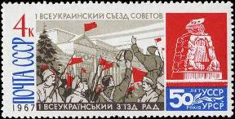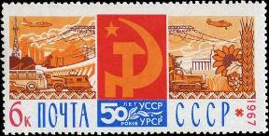
3571 3572
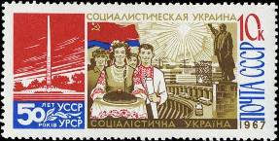
3573
3571 4 коп. – I Всеукраинский съезд Советов в Харькове (24.12.1917), провозгласивший - -
на Украине Советскую власть. Памятник рабочим Киевского арсенала,
павшим в боях за власть Советов.
3571А 4 коп. – Рисунок и цвет марки 3571, греб. 12 - -
3572 6 коп. – Эмблема «Серп и Молот». Промышленный и сельскохозяйственный пейзажи - -
Украины.
3573 10 коп. – Памятник В.И. Ленину у Днепрогэса. Трудящиеся Советской Украины. Обе- - -
лиск в парке Славы (1957, архитектор А. Милецкий и др.), Киев.
3573А 10 коп. – Рисунок и цвет марки 3573, греб. 12 - -
NN по каталогу Номинал  ЦФА Michel марки | Цена по каталогу  GSB (2024г.) (руб)  чист. гаш. | Цена по каталогу Michel (2015 г.) (евро)  чист. гаш. | Наличие марок, которые  Вы можете приобрести  чист. гаш.
3571 3431А 4 k  3571А 3431С 4 k  3572 3432А 6 k  3573 3433А 10 k  3573А 3433С 10 k | 20 10  600 200  25 10  30 10  300 100 | 0.3 0.1  16.0 6.0  0.4 0.2  0.6 0.2  4.0 2.0 | 8 0  1 0  10 0  5 0  1 1

1967. Декабрь. 50-летие социалистического строительства в СССР.
Рисунки: Лесегри. Гравюра на стали: Т. Никитина (3574, 3577), И. Мокроусов (3575), Л. Майорова
(3576) и А. Ткаченко (3578). Печать: металлография. Греб. 12½ : 12 (3574-3577) и 12 : 12½ (3578).
Тиражи: 4,5; 4,0; 4,0; 4,0; 4,0.
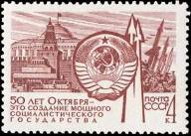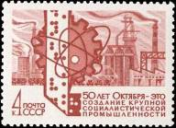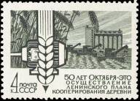
3574 3575 3576
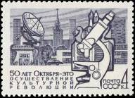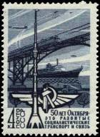
3577 3578
3574 4 коп. – 50 лет Октября – это создание мощного социалистического государства - -
(лиловая)
3575 4 коп. – 50 лет Октября – это создание крупной социалистической промышленности - -
(красно-коричневая)
3576 4 коп. – 50 лет Октября – это осуществление ленинского плана кооперирования - -
деревни (серо-зелёная)
3577 4 коп. – 50 лет Октября – это осуществление культурной революции (лилово-серая) - -
3578 4 коп. – 50 лет Октября – это развитые социалистические транспорт и связь - -
(серо-синяя)
NN по каталогу Номинал  ЦФА Michel марки | Цена по каталогу  GSB (2024г.) (руб)  чист. гаш. | Цена по каталогу Michel (2015 г.) (евро)  чист. гаш. | Наличие марок, которые  Вы можете приобрести  чист. гаш.
3574 3439 4 k  3575 3437 4 k  3576 3436 4 k  3577 3438 4 k  3578 3435 4 k | 20 10  20 10  20 10  20 10  20 10 | 0.3 0.3  0.3 0.3  0.3 0.3  0.3 0.3  0.3 0.3 | 7 0  7 0  9 0  9 0  9 0

1967. Декабрь. Архитектурно-исторические памятники Московского Кремля.
Рисунки: В. Завьялов. Гравюра на стали: Т. Никитина (3579), Л. Майорова (3580), И. Мокроусов
(3581), А. Ткаченко (3582) и В. Смирнов (3583). Печать: металлография в сочетании с глубокой
тоновой печатью. Рам. 12 : 11½ (3579, 3581-3583) и 11½ : 12 (3580). Тиражи: 3,0; 3,0; 3,0; 3,0; 4,0.
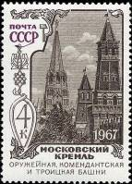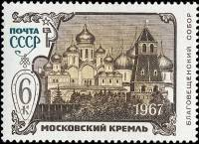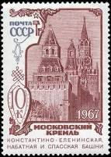
3579 3580 3581
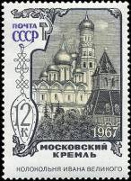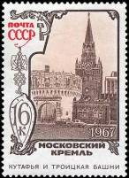
3582 3583
3579 4 коп. – Оружейная, Комендантская и Троицкая башни Кремля (серо-коричневая, - -
лиловая)
3580 6 коп. – Благовещенский собор (1484-1489) (серо-коричневая, бежевая, ярко-зелёная) - -
3581 10 коп. – Константино-Еленинская, Набатная и Спасская башни Кремля (архитектор - -
П. Солари) (кирпично-лиловая, серая)
3582 12 коп. – Колокольня Ивана Великого (1505-1508, зодчий Бон Фрязин) (серо-оливко- - -
вая, тёмно-серая, сине-фиолетовая)
3583 16 коп. – Кутафья и Троицкая башни Кремля (тёмно-коричневая, бежевая, ярко- - -
красная)
NN по каталогу Номинал  ЦФА Michel марки | Цена по каталогу  GSB (2024г.) (руб)  чист. гаш. | Цена по каталогу Michel (2015 г.) (евро)  чист. гаш. | Наличие марок, которые  Вы можете приобрести  чист. гаш.
3579 3440 4 k  3580 3441 6 k  3581 3442 10 k  3582 3443 12 k  3583 3444 16 k | 100 25  30 10  30 10  30 10  40 10 | 0.2 0.1  0.3 0.1  0.5 0.2  0.7 0.3  0.9 0.3 | 3 0  1 0  4 0  2 0  5 0

1967. Декабрь. Памятник «Могила Неизвестного солдата» в Москве (открыт 08.05.1967).
Рисунок: Г. Комлев. Гравюра на стали: И. Мокроусов. Печать: металлография. Греб. 12 : 12½.
Тираж: 3,0.
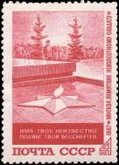
3584
3584 4 коп. – Вечный огонь на «Могиле Неизвестного солдата» (архитекторы Д. Бурдин, - -
В. Климов, Ю. Ратаев, скульптор Н. Томский). Текст: «Имя твое неизвестно
[,] подвиг твой бессмертен» и «1967[,] Москва. Памятник Неизвестному
солдату» (лилово-красная)
NN по каталогу Номинал  ЦФА Michel марки | Цена по каталогу  GSB (2024г.) (руб)  чист. гаш. | Цена по каталогу Michel (2015 г.) (евро)  чист. гаш. | Наличие марок, которые  Вы можете приобрести  чист. гаш.
3584 3434 4 к | 25 10 | 0.4 0.2 | 8 0

1967. Декабрь. Государственная Третьяковская галерея.
По цветным фотографиям: П. Смоляков и А. Шагин. Печать: цветная автотипия на мелованной
бумаге. Греб. 12½ : 12 (3585, 3587, 3591, 3593), греб. 12 : 12½ (3586), греб. 11½ : 12 (3588, 3590) и
лин. 12½ (3589, 3592). Марки многоцветные. Тиражи: 4,0; 4,0; 4,0; 3,0; 3,0; 3,0; 3,0; 3,0; 2,0.
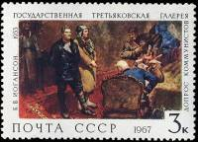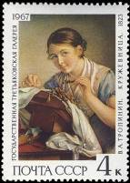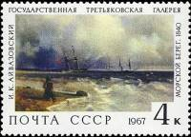
3585 3586 3587
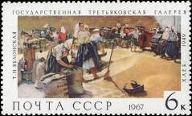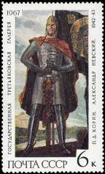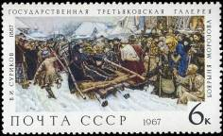
3588 3589 3590
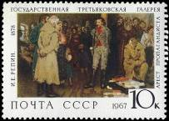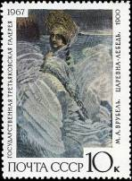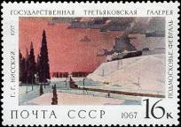
3591 3592 3593
3585 3 коп. – Б.В. Иогансон (1893-1973). «Допрос коммунистов» (1933). - -
3586 4 коп. – В.А. Тропинин (1776-1857). «Кружевница» (1823). - -
3587 4 коп. – И.К. Айвазовский (1817-1900). «Морской берег» (1840). - -
3588 6 коп. – Т.Н. Яблонская (р. 1917). «Хлеб» (1949). - -
3589 6 коп. – П.Д. Корин (1892-1967). «Александр Невский» (1942-1943, фрагмент - -
триптиха «Северная баллада»).
3589К 6 коп. – Рисунок и цвет марки 3589, нет точки после слова «Невский» - -
3590 6 коп. – В.И. Суриков (1848-1916). «Боярыня Морозова» (1887). - -
3591 10 коп. – И.Е. Репин (1844-1930). «Арест пропагандиста» (1878, ранний вариант). - -
3592 10 коп. – М.А. Врубель (1856-1910). «Царевна-Лебедь» (1900). - -
3593 16 коп. – Г.Г. Нисский (р. 1903). «Подмосковье. Февраль» (1957). - -
NN по каталогу Номинал  ЦФА Michel марки | Цена по каталогу  GSB (2024г.) (руб)  чист. гаш. | Цена по каталогу Michel (2015 г.) (евро)  чист. гаш. | Наличие марок, которые  Вы можете приобрести  чист. гаш.
3585 3445 3 k  3586 3447 4 k  3587 3446 4 k  3588 3448 6 k  3589 3449 6 k  3589К - 6 k  3590 3450 6 k  3591 3451 10 k  3592 3452 10 k  3593 3453 16 k | 25 10  30 10  30 10  35 10  40 10  500 >>  35 10  40 15  50 15  225 40 | 0.2 0.1  0.3 0.1  0.3 0.1  0.4 0.2  0.4 0.2  - -  0.4 0.2  0.7 0.3  0.7 0.3  1.1 0.5 | 5 0  5 0  5 0  2 0  2 0  0 0  5 0  5 0  4 0  2 0

=====
Конец

